Розробка заходу для учнів 4 класу
Тема: Де борщ та каша – там домівка наша.
Мета: ознайомити з народними традиціями та звичаями відносно харчування, поповнювати знання дітей про українські страви, усну народну творчість, розвивати пам'ять дітей, увагу, виховувати повагу до рідного народу та його традицій.
Обладнання: святково прикрашена класна кімната, аркуші паперу, приказки та прислів'я, набори карток з буквами. вишита скатертина, рушники,
хліб-сіль, малюнки, мультимедійна дошка.

Хід заходу
Учитель: Ми щасливі, що народилися в Україні, що ходимо по рідній землі, розмовляємо рідною мовою, щасливі, що маємо змогу пити найсолодшу воду – воду з рідної криниці, слухати найрідніші голоси – голоси тата і мами, милуватися світанками та зоряним небом уночі. Ми щасливі, бо все, що нас оточує – рідне, своє, знайоме. Але давайте задумаємося, а чи завжди ми цінимо своє, рідне, яке здається так добре вивченим, що ти навіть не задумуєшся, а чи справді ти знаєш про цей предмет все? Тому сьогодні ми ще раз перевіримо свої знання про Україну, зокрема про те, з чим зустрічаємося кожного дня і думаємо, що знаємо про них все – про найпоширеніші українські страви.
Чи тріщать морози люті, Чи періщить сильний дощ,
З задоволенням смакуєм
Добрий український… (борщ.)
Слайд 1
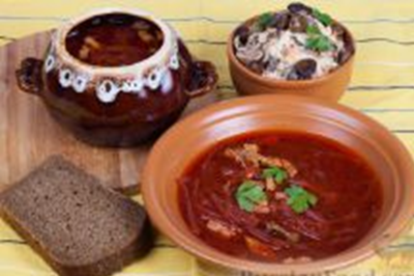
-Як ви гадаєте, скільки років борщу?
-Як свідчать літописи, перша згадка про борщ в історичних джерелах датована 1586 роком . Цей документ називається новгородські Ямські книги. А взагалі борщ варили набагато раніше наші предки-слов'яни, тільки тоді він ще не був червоного кольору, адже тоді ще червоного буряка в борщі не було.
-А які продукти потрібні, щоб зварити смачний борщ? Об'єднайтеся в групи і запишіть. ( Діти на аркушах паперу записують інгредієнти, які потрібні для того, щоб зварити борщ.)
-Дуже давно ця страва носила назву „вариво з зілля”. Зараз лише для виготовлення червоного борщу використовують до 20 видів різноманітних продуктів. В сучасній українській кухні нараховується до 30 способів виготовлення борщу (київський, полтавський, львівський, волинський, селянський, гетьманський, український і т.д.). Давайте перевіримо, як ви справилися із завданням – чи всі продукти записали.
(Презентація роботи груп).
-Наш народ, шануючи борщ, склав про нього безліч різноманітних приказок, прислів'їв. Давайте зараз з розрізнених слів складемо приказки та прислів'я, а потім пояснимо їх.
(робота в групах)
Борщ і капуста – хата не пуста.
Борщ і каша – мати наша.
Добрий борщик, та малий горщик.
Їж борщ з грибами, та держи язик за зубами.
Де борщ та каша – там домівка наша.
-Відгадайте загадку:
Ой, смачна вона, духмяна,
Рисова, гречана, манна...
Ложку в рот – і буде наша.
Здогадалися? Це (каша)
Слайд 2
.
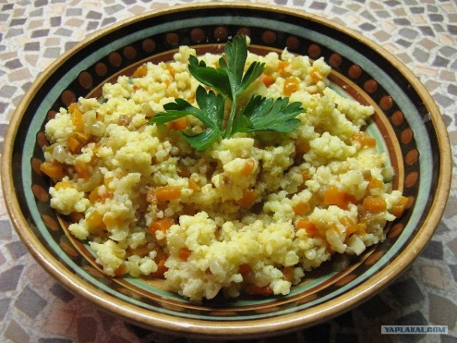
-Правильно, мова піде про кашу. «Борщ без каші – удівець, а обід – сирота». «Де піч та каша – там домівка наша». Каша – це символ продовження роду. Вона супроводжує людину від самого народження, адже є першою стравою після материнського молока.
-Це – найпростіша й водночас одна з найсмачніших страв народної кухні. «Вари воду – вода буде, сип крупу – каша буде», – цим прислів’ям визначається рецепт цієї справи. А головний секрет її – побільше масла, бо «маслом каші не зіпсуєш».
Каша на сніданок, обід і вечерю, каша в містах і селах, каша на столі бідного і багатого – під різними дахами вона почуває себе господинею, на якій і хата, і двір, і сила наша тримаються. У великій пошані каша була і в козаків. Вони готували її в походах, варили у січових куренях. Вирушаючи в похід запорожці перетирали пшоно із салом. Крупа тоді не намокала і її можна було вживати навіть сирою.
Пшоняна каша була поширена на всій території України. Із пшона варили кашу з гарбузом, квасолею, яблуками, сухими сливами. Пшоно варять разом з картоплею, морквою, кислою капустою, сметаною і перед подачею на стіл заправляють шкварками. Ще відомі каші гречані, з ячменю, кукурудзи, вівса. Українська народна кухня знає і горохову кашу.
Інсценізація казки «Каша із сокири»
Дійові особи:
Солдат
Баба
Автор.
Автор.
Один солдат стояв на постої у дуже скупої баби. Трудненько доводилося солдатові добувати кожен окраєць хліба, а що про варену страву, то він і забув. Почав він думати, щоб таке видумати, і щоб себе вдовольнити і баби не прогнівати. Узяв солдат сокиру, вимив її та й промовляє.
Солдат.
- Оце буде каша так каша і м’яса не потрібно. Дай бабо горщик і води.
Баба.
- Цікаво, а що з цього буде? На тобі горщик з водою.
Солдат.
- Кипить, аж весело дивитись! Ой, буде добра каша. Дай, бабо, солі!
Баба.
-Та що з тобою робити? Та бери солі. Мені не жалко!
Солдат.
-А пшона даси? Хоч трішки!
Баба.
-Та що з тобою робити? Та бери, цікаво, яка ж каша буде з сокири.
Солдат.
-А сала дасте трішки? Хоч кусочок!
Баба.
-Сала? Ой лишенько! Це ж розорення! Бери швидше, щоб я не бачила!
Солдат.
-Оце буде каша, так каша!
Баба.
-Смачна? Із сокири? Дай покоштувати!
Солдат.
-Та беріть, бабусенько, їжте!
Баба.
-Ох і смачна каша! А коли сокиру будемо їсти?
Солдат.
-А сокира ще не доварилась!
Учитель:
-А щоб дізнатися, яка ще є українська страва, потрібно відгадати загадку.
Химерний, маленький
Бокастий, товстенький
Чимось смачненьким напхався
У окропі скупався. (вареник)
Слайд 3.

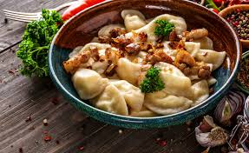
Вареники на столі українців – це домашнє урочисте застілля, затишок і тепло домашнього вогнища. Ця страва завжди доречна – і в піст, і у свято. І на сході, й на заході, і на півдні та півночі України – всюди гостя зустрінуть вареничками. «Вареники на стіл – біда за поріг», – каже народна мудрість.
-А якою ж була начинка вареників? Найрізноманітніша. У цьому ви переконаєтеся, коли з розрізнених букв складете слова-назви начинок, які наші бабусі і прабабусі клали у вареники.
( Дітям роздаються конверти із буквами. Вони повинні із набору букв скласти назви начинок - картопля, капуста, гриби, сир, квасоля, цибуля, гречана каша, мак, ревінь, яблука, варення, м'ясо, вишні, суниці, малина).
Із сиром, м’ясом, капустою, картоплею, вишнею – це традиційні начинки. Такі варенички варять по всій Україні. Але є й особливі рецепти. На Поліссі відомі вареники з гречаною кашею, сухими грушами, ягодами чорниці. У Причорномор’ї гостей пригощали варениками з рибним фаршем. А в Західній Україні господині подавали на стіл «шляхетні» вареники – з телячою печінкою, перекрученою з салом, цибулею та перцем. «Панами на всю губу» почувалися вареники на столі. Недарма в народі про багату, веселу людину казали: «Живе, як вареник у маслі». І дійсно варенички люблять поливку. Яка поливка? Це і сметана, і смажена цибуля зі шкварками, і масло, мед, фруктовий сироп. «За те ми вас вареники, величаємо, що в сметану вмочаємо», – жартують українці.
-А про наступну дуже цікаву і смачну страву український народ склав таку загадку:
М'яли, били і місили,
І качали, і ліпили,
Потім джемом намастили,
Залишили підрости,
Щоб смакоту спекти. ( пироги).
Слайд 4.

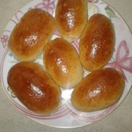
- Виготовляли пироги двох видів: печені (з кислого тіста) й смажені (з прісного). Пшеничні пироги пекли лише на свята. За начинку правили сир, розтертий з сирими яйцями, смажена квашена або свіжа капуста, варені квасоля, горох, картопля, гречана каша зі шкварками, печений гарбуз із калиною чи без неї, товчений мак, мак із калиною, калина (а влітку і восени й інші свіжі ягоди та фрукти), варені й розтерті сушені груші й сливи, варене, січене й підсмажене з цибулею м'ясо, зелена цибуля з вареними яйцями, смажені з цибулею свіжі гриби. Готували й смажені пироги з прісного тіста. Смажили їх на сковороді на олії, перегортаючи. У піст начинкою були гриби, картопля, капуста, мак, ягоди і фрукти, каша з олією, у скоромні дні здебільшого сир.
-А скільки цікавих приказок склали наші предки про пироги. Давайте згадаємо їх – я почну, а ви продовжуйте.
Пироги — не …. вороги.
Не гарна хата вуглами, а гарна… пирогами.
У нас, по-вашому, пироги з…. кашею.
Де пиріг із грибами, там і ми з… руками.
Аби були пиріжки, то найдуться і … дружки.
Він за поріг, а я таки за… пиріг. .
Дай торбу з пирогами і чорта з рогами — все … мало.
Коли б сир, мука та масло — пирогів би напекла, солі позичила б, а води й сама … принесла б.
Красна ріка берегами, а обід … пирогами.
Слайд 5.
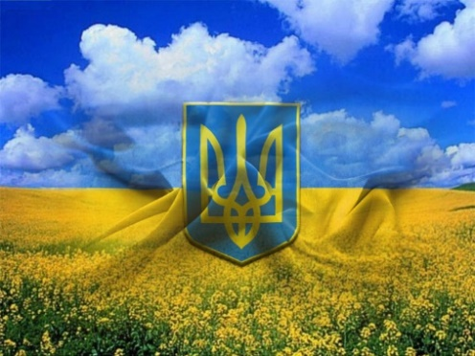
-Хочеться нагадати, що живемо ми в унікальній країні, з унікальними традиціями і унікальними стравами. Тож давайте більше дізнаватися про звичаї, традиції, обряди нашої рідної землі. І наостанок хочу побажати від щирого серця: смачного вам! Шануйте нашу українську кухню! Вона – це такий же спадок українського народу, як мова, музика, література. Пам’ятаймо, хто ми є, бережімо наші звичаї і традиції!
Щоб родила щедра нива,
Щоб у хаті все, як слід,
Щоб до віку був щасливий
Український славний рід!

